****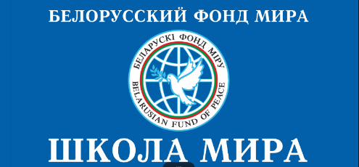

О реализации проекта-инициативы «Путешествие ЦУРиКа в Беларуси, России и мире»

На основании Плана мероприятий Ассоциации школ Российской Федерации и Республики Беларусь (далее – Ассоциации школ) на 2025 года приглашаем учащихся учреждений образования, участников Ассоциации школ принять участие в проекте-инициативе «Путешествие ЦУРиКа в Беларуси, России и мире» (далее – проект).

Проект реализуется с целью развития у участников компетенций в области образования для устойчивого развития, активизации участников в системе устойчивого информирования, включения каждого желающего в процессы устойчивого развития себя и своего региона.

Организатор мероприятия – Государственное учреждение образования «Гимназия №2 г. Волковыска».

Разработана Дорожная карта проекта (Приложение 1).

Проект завершится в декабре 2025 года ЕДИНЫМ УРОКОМ МИРА, где участники проекта смогут представить инициативы в области устойчивого развития, которые возникли по результатам встречи с ЦУРиКом» и реализованы/планируются к реализации в 2025/2026 учебном году.

Все участники проекта получат сертификаты участников, а лучшие проекты будут отмечены дипломами.

**Контактные лица проекта:**

Директор гимназии Александр Анатольевич Личик, +375333491821

Заместитель директора по воспитательной работе Харук Оксана Николаевна, +375333021150

Педагог-организатор Грищенко Максим Олегович, +375333125670